Государственное бюджетное дошкольное образовательное учреждение № 101 компенсирующего вида
Фрунзенского района Санкт-Петербурга

Инновационный проект
Тема:

«Повышение эффективности коррекционно-развивающей работы с дошкольниками с ОВЗ
средствами арт-педагогики»

Санкт-Петербург
2019

Инновационный проект по теме:
«Повышение эффективности коррекционно-развивающей работы с дошкольниками с ОВЗ средствами арт-педагогики»
Предполагаемые сроки реализации проекта 4 года.
- Основная идея инновационного проекта, включая обоснование актуальности и значимости для развития ДОУ, системы образования района Санкт-Петербурга
Современное образование особое внимание уделяет вопросам развития личности, обладающей активной жизненной позицией. В работе с дошкольниками с ОВЗ и со сложной структурой дефекта важной задачей является адаптации к жизни по мере взросления. Вследствие физических, психических или интеллектуальных нарушений дети с особыми образовательными потребностями проявляют дезадаптивность. Адаптация таких детей происходит за счет способности центральной нервной системы перестроить функциональную деятельность при нарушениях. Это позволяет осуществлять коррекцию и компенсацию недостатков развития ребенка, в том числе средствами искусства, с опорой на сохранные функции. Ребенку с проблемами в развитии удастся полнее познавать мир, если в своей творческой деятельности он будет использовать не только сохраненные, но и нарушенные функции.
Внутренний мир ребенка с ограниченными возможностями здоровья и богат, и сложен. Как помочь, с одной стороны, таким детям почувствовать все многообразие окружающего мира, а с другой стороны, раскрыть их внутренний потенциал? Важным средством, способным решить эти задачи и объединить усилия ребенка и педагога для достижения намеченной цели, является искусство. Коррекционные возможности искусства по отношению к ребенку с проблемами связаны, прежде всего, с тем, что оно является источником новых позитивных переживаний ребенка, рождает новые креативные потребности и способы их удовлетворения в том или ином виде искусства.
Для повышения и активизации адаптивного потенциала личности значимым фактором является творческая деятельность. Исследователь психологии детского творчества Е. И. Николаева считает, что способность к творчеству жизненно необходима для решения проблем адаптации. Однако, творческая деятельность будет эффективно способствовать решению подобных задач, если ребенок в ходе творческого процесса успешно освоит новые знания, умения и навыки в области искусства и художественной деятельности. В этом случае художественные продукты станут опорой для укрепления его самооценки. В то же время, программы, по которым работают коррекционные педагоги, достаточно жестко регламентированы и не дают возможности в полной мере реализовать творческий потенциал ребенка.
Арт-педагогический подход позволяет работать творчески педагогу и ребенку, используя огромный потенциал искусства для достижения образовательных целей.
Использование арт-педагогических технологий позволяет ребенку с ОВЗ познавать себя, понимать и чувствовать другого, отзываться на вещи и явления окружающей реальности как в самом процессе художественного творчества, так и при знакомстве с произведениями искусства и культурными артефактами. Творческая деятельность облегчает процесс коммуникации, установления отношений со значимыми взрослыми и сверстниками на разных этапах развития личности. Интерес к результатам детского творчества, принятие окружающими продуктов художественной деятельности повышает самооценку, способствует самопринятию ребенка с проблемами в развитии. Все это способствует адаптации ребенка посредством искусства и художественной деятельности в социокультурной среде.
Изучение влияния изобразительной деятельности на развитие детей с особыми образовательными потребностями показало, что занятия такой деятельностью формируют мотивационно-потребностную сторону их продуктивной деятельности, способствуют сенсорному развитию детей, развитию дифференцированного восприятия, мелкой моторики, произвольного внимания, воображения, речи, коммуникации
Опираясь на опыт педагогов, работающих в логике арт-педагогического подхода, мы полагаем, что использование возможностей арт-педагогики позволяет получить значительный положительный результат в работе с детьми с ОВЗ.
- Цель инновационного проекта: разработать методические рекомендации для повышения эффективности коррекционной развивающей работы с дошкольниками с ОВЗ средствами арт-педагогики.
- Задачи инновационного проекта:
- Разработка структуры и содержание проекта.
- Проведение пилотируемого эксперимента по апробации арт-педагогического подхода в группе “Сложные дефекты”.
- Повышение квалификации педагогов ДОУ в области освоения арт-педагогических технологий, в том числе, средствами ИКТ.
- Разработка входящего мониторинга, направленного на выявление эффективности коррекционной работы.
- Проведение входящего мониторинга, направленного на выявление эффективности коррекционной работы.
- Организация апробации арт-педагогических технологий в разновозрастных группах дошкольников с ОВЗ.
- Создание системы коррекционный занятий на основе арт-педагогического подхода.
- Разработка дидактических и методических материалов для системы арт-педагогических занятий.
- Апробация системы арт-педагогических занятий с контрольными группами (со сложными дефектами и ОДА)
- Проведение исходящего мониторинга.
- Разработка методических рекомендаций по внедрению системы арт-педагогических занятий в работу с дошкольниками с ОВЗ.
- Подведение итогов проекта.

- Программа реализации инновационного проекта
Реализация проекта предполагается в три этапа. Первый этап направлен на решение первых четырех задач проекта. Второй этап решает задачи по проведению мониторинга, созданию системы коррекционный занятий на основе арт-педагогического подхода, разработке дидактических и методических материалов для системы арт-педагогических занятий, а также по апробации системы арт-педагогических занятий с контрольными группами (со сложными дефектами и ОДА). На третьем этапе проводится разработка методических рекомендацийпо внедрению системы арт-педагогических занятий в работу с дошкольниками с ОВЗ, выполняется исходящий мониторинг, подводится итог проекта.

1 этап Организационный (сентябрь 2019 – июнь 2020)
Задачи этапа | Основное содержание работы | Необходимые условия организации работ | Прогнозируемый результат | Материалы, подтверждающие выполнение работ | Сроки выполне-ния | Ответственный
Разработка и систематизация нормативно-правовой базы | Разработка и учреждение локальных актов по организации инновационной деятельности в ДОУ | Проведение анализа, систематизация нормативно- правовой базы. | Наличие утвержденных локальных актов ДОУ | Локальные акты ДОУ, размещенные на сайте | Август – октябрь 2019 | Старший воспитатель
Проектирование деятельности по реализации инновационного проекта | Создание творческой группы и определение потенциальных участников инновационной деятельности | Согласование состава творческой группы, распределение обязанностей между участниками | Наличие группы педагогов, готовых к инновационной деятельности | Приказ №24/49-а от 26.08.2019 «Об организации инновационной деятельности в ГБДОУ, о создании творческой группы по реализации инновационного проекта на 2019-2020 уч. год | Август 2019 | Заведующий
 | Разработка и утверждение плана действий по реализации проекта | Обсуждение мероприятий, направленных на реализацию проекта | Разработанный план реализации проекта. | Утвержденный план инновационной деятельности | Август – октябрь 2019 | Заведующий
 | Проведение анкетирования родителейс целью выяснения образовательных потребностей в области решения задач личностного развития дошкольника с ОВЗ средствами искусства | Обеспечение качественного анализа и адекватных выводов | Оформление и систематизация результатов | Анализ анкет | Октябрь- ноябрь 2019 | Педагоги
Проведение пилотажного эксперимента по апробации арт-педагогического подхода в группе “Сложные дефекты”. | Проектирование проектной деятельности на основе арт-педагогического подхода в группе “Сложные дефекты” | Создание и реализация проекта с использованием арт- педагогических технологий | Повышение эффективности коррекционно – развивающей работы в группе «Сложные дефекты» | Проект «Сказочное разноцветье» | Сентябрь 2019– май 2020 | Учитель-дефектолог группы “Сложные дефекты”
Проведение анализа компетенций педагогов в области арт-педагогики | Организация взаимодействия творческой группы и потенциальных участников инновационной деятельности. Анкетирование педагогов | Проведение заседаний творческой группы по разработке плана и корректировке действий | Разработка вариантов анкет | Анкеты | январь 2020 | Старший воспитатель
Повышение готовности педагогов к арт-педагогической деятельности | Проведение цикла обучающих семинаров для повышения профессиональной компетентности педагогов | Повышение квалификации педагоговв области арт-педагогики:  1) на внешних курсах  2) на семинарах, семинарах практикумах, организованных в ДОУ | Повышение профессиональной компетентности педагогов ДОУ | Материалы к занятиям | февраль 2020 - май 2020 | Преподаватель Санкт-Петербургской академии постдипломного педагогического образования
Проведение анализа материально- технической базы и информационного пространства для реализации инновационной деятельности | Определение потребностей в оснащении проекта | Разработка критериев подготовки материально – технического и дидактического оснащения проекта | Формирование базы дидактических материалов, видеотеки, необходимых для коррекционно-образовательной деятельности с привлечением возможностей арт-педагогики | Каталог дидактических материалов | Август 2019 – март 2020 | Старший воспитатель
Проведение анализа образовательных потребностей родителей в области решения задач личностного развития дошкольника с ОВЗ средствами искусства | Выяснение образовательных потребностей родителей в области решения задач личностного развития дошкольника средствами искусства | Разработка и проведение анкетирования родителей | Объективная оценка готовности родителей к сотрудничеству в решении арт-педагогических задач | Разработанные анкеты  Анализ анкет | Февраль – март 2020 | Педагоги
Мониторинг личностного потенциала дошкольника с ОВЗ | Разработка критериев и инструментария для проведения мониторинга личностного потенциала дошкольника | Адекватность и полнота разработки критериев и инструментария для проведения мониторинга | Разработан инструментарий для проведения мониторинга | Мониторинг | Февраль – май 2020 | Старший воспитатель

2 этап Основной (сентябрь 2020 – август 2022)
Задачи этапа | Основное содержание работы | Необходимые условия организации работ | Прогнозируемый результат | Материалы, подтверждающие выполнение работ | Сроки выполнения | Ответственный
Организация апробации арт-педагогических технологий в разновозрастных группах | Определение плана апробации арт-педагогических технологий в разновозрастных группах | Участие всех педагогов в апробации | Создан план проведения мероприятий по апробации | Запись в протоколе Педагогического совета об учреждении плана апробации | Сентябрь 2020 | Педагоги творческой группы
 | Разработка методического обеспечения инновационной деятельности | Участие в работе всех педагогов | Разработан и оформлен дидактический и методический материал для педагогов (планы и сценарии занятий и других мероприятий, литература и видеоматериалы и др.) для педагогов и родителей | Конспекты, видео и фото материалы, списки литературы | Сентябрь 2020 – июнь 2021 | Старший воспитатель и педагоги творческой группы
 | Разработка проектов в группах ОДА и Сложные дефекты | Владение педагогами технологией реализации проектов. | Изменение качества работы в группах | Отчет коллективов групп о реализации проектов | Сентябрь 2020 | Педагоги творческой группы
 | Активное включение родителей в творческое взаимодействие | Готовность родителей к взаимодействию | Изменение качества взаимодействия ДОУ с родителями | Фото, видео материалы, отзывы родителей |  | Педагоги творческой группы
Повышение готовности педагогов к арт-педагогической деятельности | Проведение цикла занятий для повышения профессиональной компетентности педагогов | Повышение квалификации педагоговв области арт-педагогики:  1) на внешних курсах  2) на семинарах, семинарах практикумах, организованных в ДОУ | Повышение профессиональной компетентности педагогов ДОУ | Материалы к занятиям | Сентябрь 2020 - июнь 2021 | Преподаватель Санкт-Петербургской академии постдипломного педагогического образования
Создание системы коррекционных занятий на основе арт-педагогического подхода. | Разработка системы коррекционных занятий с использованием возможностей арт-педагогики в группах разного возраста | Компетентность педагогов в вопросах арт-педагогики и наличие материальной базы для проведения занятий |  | Конспекты | Сентябрь 2021-май 2022 | Педагоги творческой группы, старший воспитатель,
Разработка дидактических и методических материалов для системы арт-педагогических занятий. | Адаптация имеющихся дидактических материалов для дошкольников с ОВЗ и создание собственных разработок | Использование критериев подготовки материально – технического и дидактического оснащения проекта | Создание полной базы дидактических материалов, видеотеки, необходимых для коррекционно-образовательной деятельности с привлечением возможностей арт-педагогики | Каталоги, картотеки | Сентябрь 2021- май 2022 | Педагоги творческой группы, старший воспитатель
Апробация системы арт-педагогических занятий с контрольными группами (со сложными дефектами и ОДА) | Внедрение в образовательный процесс системы арт-педагогических занятий | Участие в работе всех педагогов | Повышение качества коррекционно – развивающей работы в группах с ОВЗ | Аналитическая справка | Октябрь 2021-май 2022 | Педагоги творческой группы, старший воспитатель
Мониторинг процесса и результатов инновационной деятельности | Апробация «мониторинга личностного потенциала дошкольника» | Участие всех педагогов в апробации | Получена объективная оценка реализации |  | Сентябрь 2020 – август 2022 | Педагоги творческой группы

3 этап Заключительный ( сентябрь 2022 – май 2023)
Задачи этапа | Основное содержание работы | Необходимые условия организации работ | Прогнозируемый результат | Материалы, подтверждающие выполнение работ | Сроки выполнения | Ответственный
Анализ, систематизация и обобщение результатов инновационной деятельности | Проведение исходящего мониторинга | Полнота и многосторонность критериев анализа. | Объективная оценка результативности проекта | Аналитическая справка | Сентябрь 2022-май 2023 | Старший воспитатель
 | Разработка методических рекомендаций по внедрению системы арт-педагогических занятий в работу с дошкольниками с ОВЗ. | Взаимодействие участников разработки и апробации проекта | Создание методических рекомендаций по повышению эффективности коррекционно-развивающей работы с дошкольниками с ОВЗ средствами арт-педагогики | Экспертное заключение | Сентябрь 2022-май 2023 | Старший воспитатель, преподаватель Санкт-Петербургской академии постдипломного педагогического образования

- Ожидаемые результаты:

- Разработка методических рекомендаций по внедрению системы арт-педагогических занятий в работу с дошкольниками с ОВЗ;
- повышение эффективности реализации программ дошкольного образования, адаптированных для обучающихся с ограниченными возможностями здоровья (со сложными дефектами);
- повышению профессиональной компетентности педагогов в вопросах арт-педагогического образования;
- создать условия для творческой деятельности педагогов, нацеленной на разработку и внедрение методов и технологий арт-педагогики в образовательный процесс ДОУ;

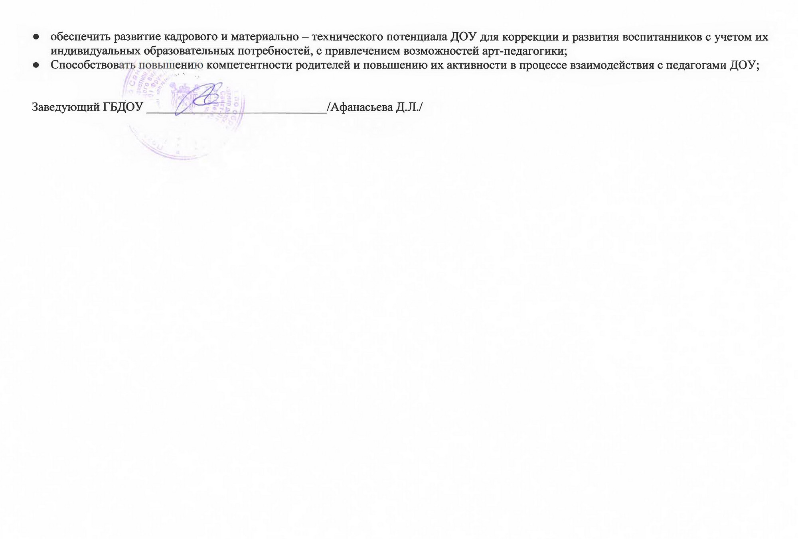

Закон об Образовании РФ http://www.consultant.ru/cons/cgi/online.cgi?req=doc&base=LAW&n=351297&fld=134&dst=1000000001,0&rnd=0.049992428911638465#07729976424134464
ФГОС дошкольного образования, М., 2014
Мамайчук И.И.Психокоррекционные технологии для детей с проблемами в развитии. СПб,Речь, 2006
Николаева Е.И. Психология детского творчества. URL: https://www.litmir.me/br/?b=229481&p=1 (дата обращения 10.09.2019).
Артпедагогика и арттерапия в специальном образовании: Учеб. для студ. сред. и высш. пед. учеб. завед. / Е. А. Медведева, И. Ю. Левченко, Л. Н. Комиссарова, Т. А. Добровольская. – М.: ИЦ «Академия», 2001. URL: http://psychlib.ru/mgppu/MAaso2001/AML-001.HTM#hid132 (дата обращения 10.09.2019).
Там же.

